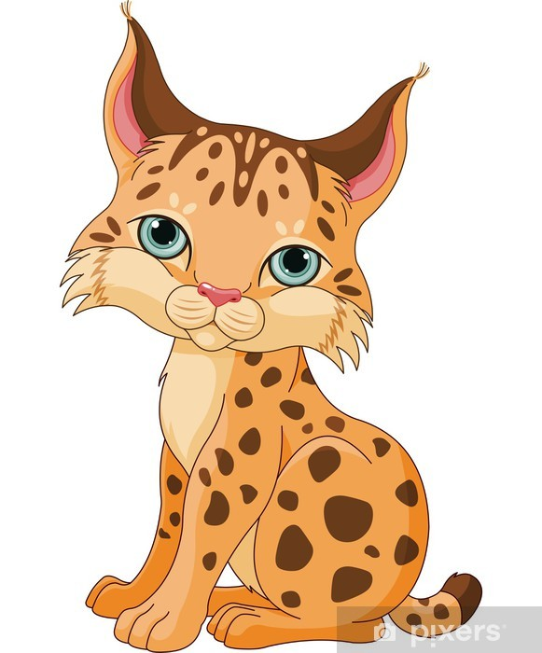
Grupa Krasnale – 4 czerwiec 2020r.
Witam wszystkie Krasnoludki
Zwierzęta duże i małe
Temat dnia: Duży kot - RYŚ

Zajęcie I

Wesoła powitanka

„Tam w Afryce” – zabawa z pokazywaniem

Tam w Afryce rzeka Nil, (dzieci wskazują palcem jakiś obiekt przed nimi)
w niej krokodyl mały żył. (robią z dłoni paszczę krokodyla)
Z tatą krokodylem (kłapią „zębami” zrobionymi z dłoni)
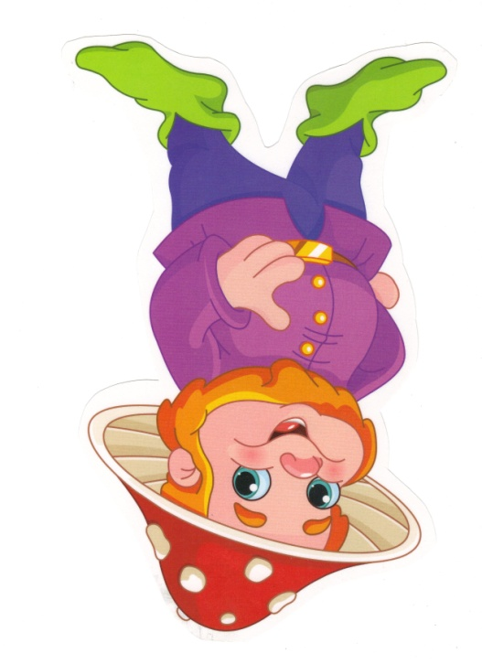
pływał sobie Nilem, ( ruch płynącej ryby)
I śpiewał tak: (podskakują)
Tam w Afryce…

Gimnastyka

Rączki do góry, nóżki prościutkie.
A tak się bawią dzieci malutkie.
Piłeczki skaczą prosto do góry.
A tak po niebie pływają chmury.
Każdy się robi taki malutki.
To proszę państwa, są krasnoludki

Zajęcie II
„Koty i kotki” – określanie cech jakościowych i ćwiczenie umiejętności używania tych określeń. Kształtowanie umiejętności porządkowania elementów od najmniejszego do największego i odwrotnie.

Jakie są kotki?; Za co je lubimy?; Jakie mają zwyczaje?; Jak miauczą?

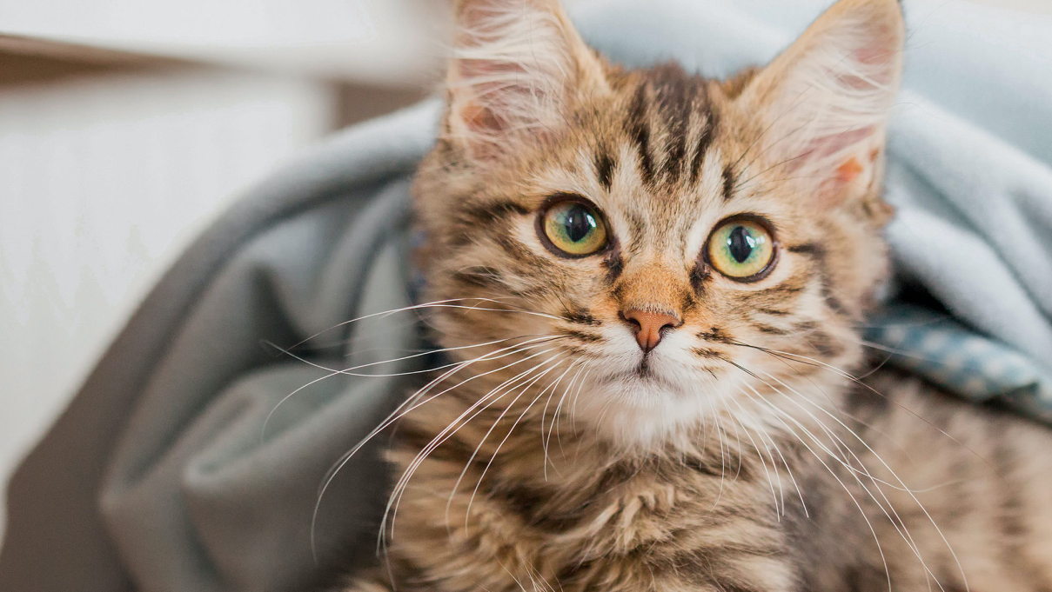

Piosenka Kot- https://www.youtube.com/watch?v=tZUcCRzwHtY
Dziecko chodzi po pokoju i robi koci grzbiet.

Różne koty- zapoznanie z różnymi gatunkami kotów.

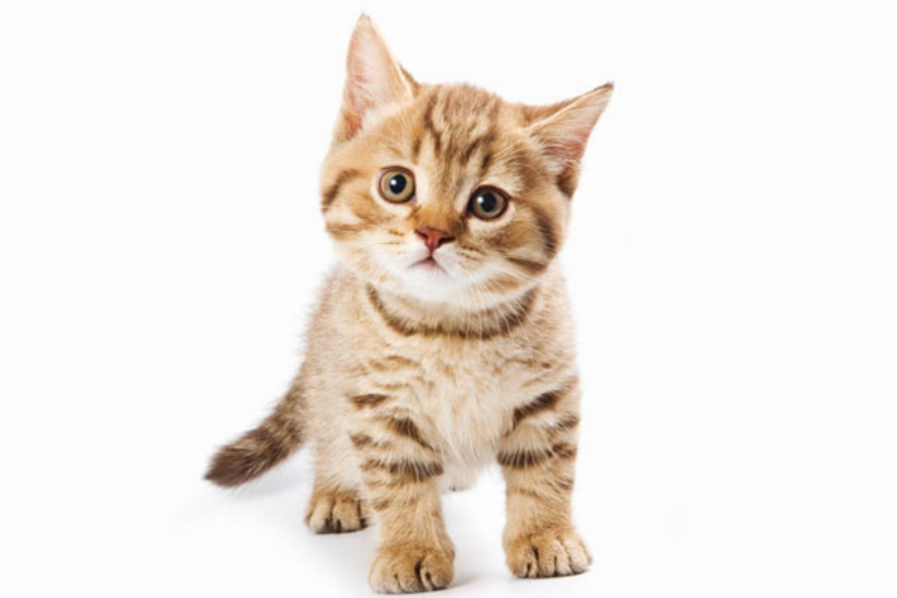
kot domowy
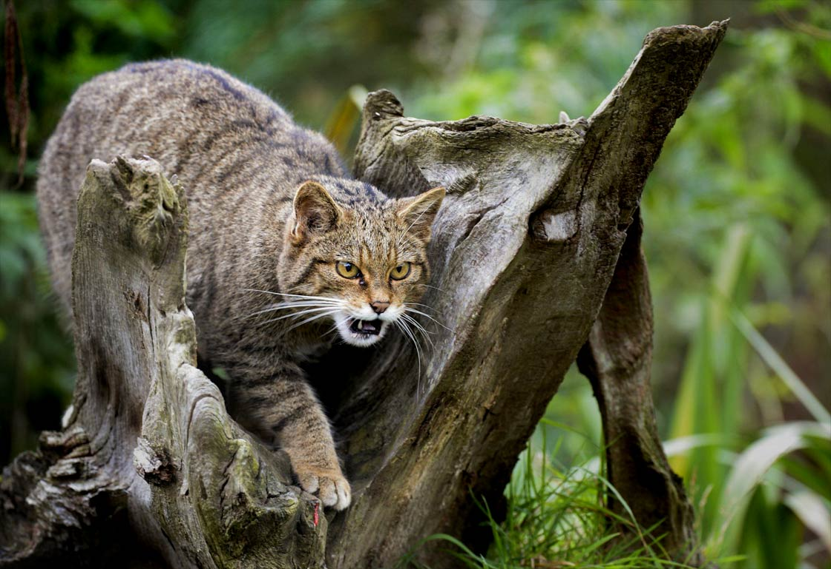
żbik

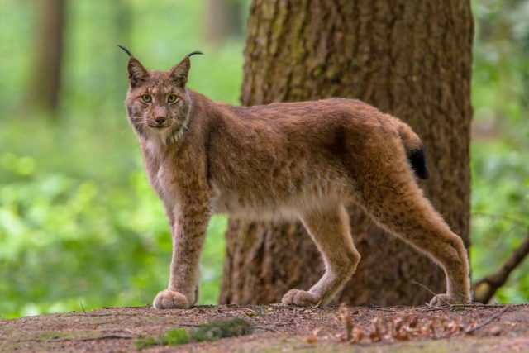
ryś

Przedstawiamy dziecku zwierzęta i prosimy, aby wskazały małego kota, większego i największego.

Żbik i ryś zamieszkują góry zwane Bieszczadami, żbiki mieszkają też w Beskidach, bardzo trudno jest je zaobserwować, bo są bardzo płochliwe.
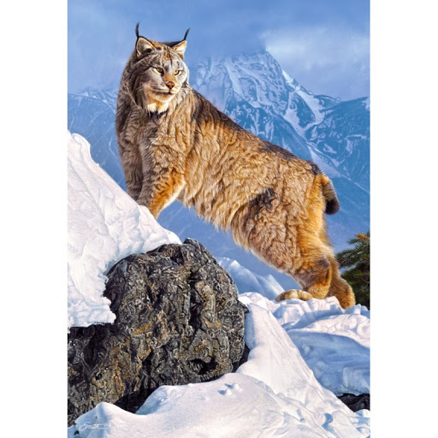

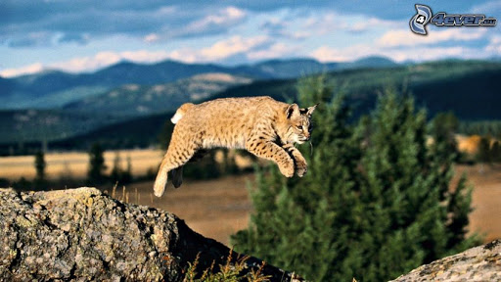
Czym się różnią te koty?
„Kotki, koty, kocury” – zabawa ruchowa z elementem czworakowania. Dziecko w pozycji na czworakach na hasło: Kotki naśladują kocięta; na hasło Koty naśladują dorosłe koty; na hasło: Kocury naśladują drapieżniki np. tygrysa, lwa.

Piosenka ,,Kotek Kłopotek” https://www.youtube.com/watch?v=U38jy1scJwQ

„Ułóż według wielkości” – kształtowanie umiejętności porządkowania elementów od najmniejszego do największego i odwrotnie. Układamy je według własnych pomysłów. Pokaż który z żółtych kotków jest mały, który duży a który największy?

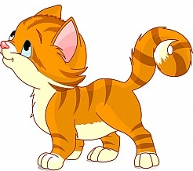
mały duży największy

Praca z KP2.36 – utrwalenie wyglądu i miejsca zamieszkania tygrysów, ćwiczenia małej motoryki poprzez pracę z plasteliną.
Omawiamy obrazek, zwracają uwagę na wygląd tygrysa, utrwalając wiedzę o tygrysach: bardzo niebezpieczne drapieżniki, zamieszkujące Azję, można je obejrzeć w zoo, są kuzynami naszych kotów, ale dużo większymi, mają piękne futro w żółto-czarne pasy.
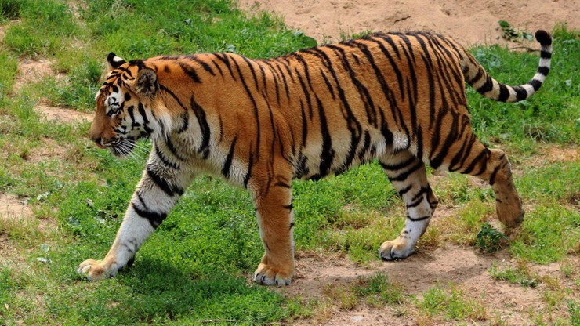
Pokazujemy jak z plasteliny uformować cienkie wałeczki i nakleić je na sylwetę tygrysa, motywujemy do wykonania pracy w całości.
Zajęcie III
„Dziwne wędrowanie” – ćwiczenie wzmacniające mięśnie brzucha z elementem równowagi, wdrażanie do współpracy. Dziecko dobiera się z mamą w parę. Kładą się na plecach na podłodze naprzeciwko siebie, unoszą nogi i dotykają stopami stopy dziecka naprzeciwko, zaczynają pedałować. Chwilę odpoczywają i ponownie pedałują.
Pingwin – zabawa muzyczna, doskonalenie umiejętności konstrukcyjnych poprzez konstruowanie obrazu z kół.
Link dom piosenki https://www.youtube.com/watch?v=us1fwd64i0Q
O, jak przyjemnie i jak wesoło (idziemy do przodu, naśladując pingwiny)
W pingwina bawić się, się.
Raz nóżka prawa, raz nóżka lewa, (dzieci wysuwają prawą, a potem lewą nogę) Do przodu, do tyłu i raz, dwa, trzy
Pingwinek mama, pingwinek tata,
Pingwinek synek, córki trzy. (dzieci podskakują w miejscu)
Raz nóżka prawa, raz nóżka lewa, (dzieci wysuwają prawą, a potem lewą nogę) Do przodu, do tyłu i raz, dwa, trzy.
Kiedy pingwina tańczy rodzina,
To aż podłoga cała drży (dzieci podskakują w miejscu)
Raz nóżka prawa, raz nóżka lewa, (dzieci wysuwają prawą, a potem lewą nogę) Do przodu, do tyłu i raz, dwa, trzy.
Gdy Antarktydą pingwiny idą,
Śpiewają głośno „pi, pi, pi”.
Raz nóżka prawa, raz nóżka lewa,
Do przodu, do tyłu i raz, dwa, trzy.

Pingwinek – praca plastyczna wycinamy dla dziecka koła białe i czarne (origami, różne wielkości). Z kół układamy pingwina. Jak on wygląda?
Dzieci pracują samodzielnie. Chętne dzieci naklejają pingwina na kartkę
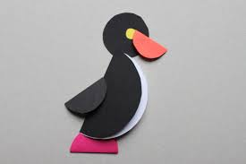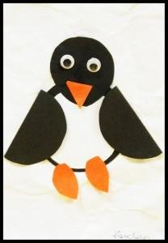
Brawo ! Super!

